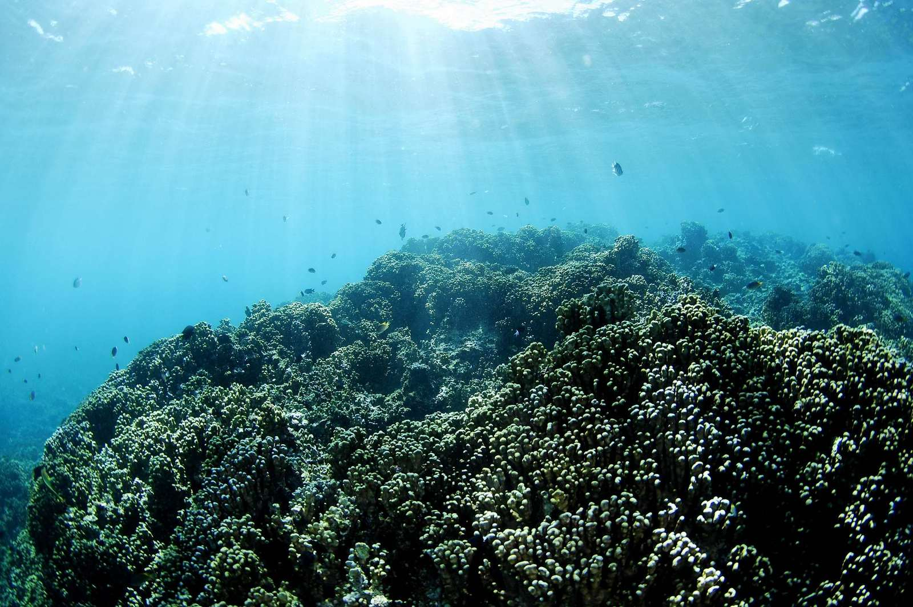

「核も基地もない平和の花咲く沖縄に」

◆「平和への発信」　発言者◆

【主 催】　沖縄を返せ！辺野古新基地建設阻止・うたごえ大行動本部

　　　　　　　　　　　　共同代表：田中嘉治(日本のうたごえ全国協議会会長)・石垣潔(沖縄のうたごえ協議会会長)

〒169-0072 東京都新宿区大久保2-16-36　日本のうたごえ全国協議会内

TEL.03-3200-0106 FAX.03-3200-0193 　沖縄/090-1949-6073(石垣)

【後援(順不同)】 オール沖縄会議/島ぐるみ会議名護/大浦湾に新基地はつくらせない・二見以北住民の会/沖縄平和運動センター/(公財)対馬丸

記念会/沖縄県労働組合総連合/沖縄県医療生活協同組合/ＳＥＡＬＤｓ ＲＹＵＫＹＵ/文化団体連絡会議/琉球新報社/沖縄タイムス社



**１５．７．２０　「戦後７０年ストッフﾟ辺野古新基地建設！うたごえのつどい」池辺晋一郎指揮による沖縄の合唱団と全国のうたごえ有志による合同演奏**

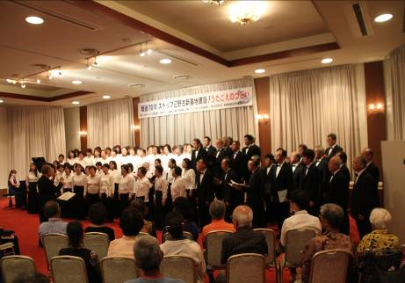

**糸数慶子**



**稲嶺進**

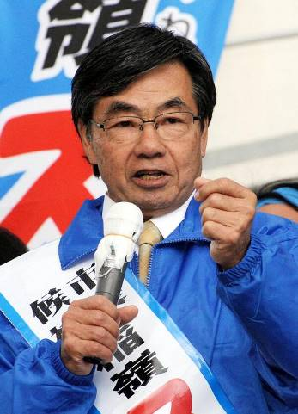

**翁長雄志**

**池辺晋一郎**

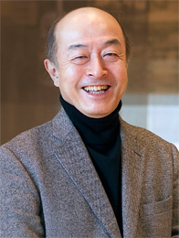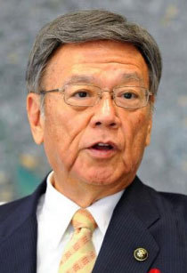

同日８：００～１０：００うたで連帯する

辺野古座り込み行動を行い

ますのでご参加ください!

政府が沖縄県民の民意を無視し辺野古新基地建設を何としても強行しようとしている事態に対して、このたび、日本のうたごえでは、ストップ！辺野古新基地建設「命を守る音楽とトークのつどい」を開催することになりました。若者の特別発言、民俗芸能、合唱、独唱ありと多彩な企画ですが、メイン企画として日本を代表する作曲家：池辺晋一郎氏と翁長雄志沖縄県知事(要請中)、稲嶺進名護市長(同)、糸数慶子参院議員(同)、による「平和への発信」を行う予定です。

県内外からの多くのご参加をお願い申しあげます。

翁長雄志沖縄県知事(要請中)

稲嶺進名護市長(要請中)

糸数慶子参院議員(要請中)

池辺晋一郎(作曲家)

(問い合わせ先)

111番・高速バス（琉球バス交通・沖縄バス・那覇バス・東陽バス4社共同運行）約90分  
【那覇空港～那覇バスターミナル～国場～沖縄自動車道～名護バスターミナル】

名護市民会館大ホール

主な内容／「平和への発信」(上記)

■池辺晋一郎指揮による混声合唱組曲「こわしてはいけない-無言館をうたう-」より２・５・６章

■「あかつきの空に」(源田俊一郎編曲) ■ＨＥＩＷＡの鐘■アメイジンググレイス

■山田健独唱■名護の民族芸能■三線の花■地元合唱団(名護市)

■若者によるトークセッション・玉城愛＆林田光弘

※都合でプログラムが変更する場合があります。

参加費無料

開場１３：００　開演１３：３０

９月２３日(祝・土)

２０１７年

ストップ!辺野古新基地建設

「命を守る音楽とトークのつどい」

糸数慶子参議院議員